МИНОБРНАУКИ РОССИИ

Федеральное государственное бюджетное образовательное учреждение высшего образования

НИЖЕГОРОДСКИЙ ГОСУДАРСТВЕННЫЙ ТЕХНИЧЕСКИЙ

УНИВЕРСИТЕТ им. Р.Е.АЛЕКСЕЕВА

Институт радиоэлектроники и информационных технологий

Кафедра информатики и систем управления

Знакомство с системой контроля версий(наименование темы проекта или работы)

ПОЯСНИТЕЛЬНАЯ ЗАПИСКА

к курсовой работе

(курсовому проекту, ОТЧЕТ по лабораторной работе)

по дисциплине

Информатика и компьютерные технологии

(наименование дисциплины)

РУКОВОДИТЕЛЬ:

________________ ____Шагалова П.А._ _

(подпись) (фамилия, и.,о.)

СТУДЕНТ:

________________ Терёхина Е.В.

(подпись) (фамилия, и.,о.)

23-Исз

(шифр группы)

Работа защищена «___» ____________

С оценкой ________________________

**Задание к выполнению лабораторной работы № 3**

Знакомство с системой контроля версий GIT.

**Задание на лабораторную работу:**

Загрузить отчёты и материалы по предыдущим лабораторным работам в репозиторий на GitHub.

**Цель работы:**

Научиться работать с системой контроля версий и загрузить отчёты и материалы по предыдущим лабораторным работам в репозиторий на GitHub.

**Ход работы:**

**Устанавливаем и регистрируемся в** GitHub. Дальше пишем свое имя и почту

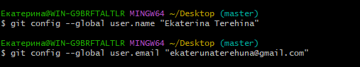

Далее необходимо скопировать исходный репозиторий (https://github.com/OrangeRedeng/Spring_2024) на свой аккаунт, для этого используем команду fork.

Создадим локальную копию репозитория.

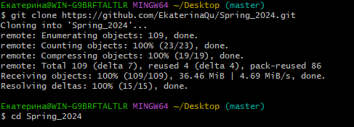

Создадим папки и загрузим в них лабораторные.

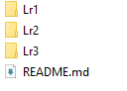

Используем команды git add b git status.

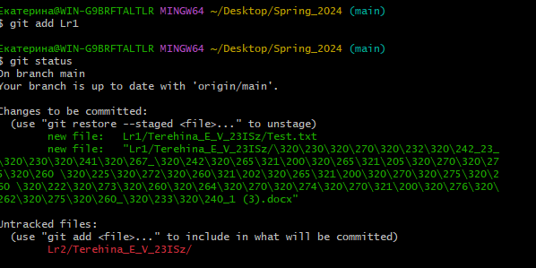

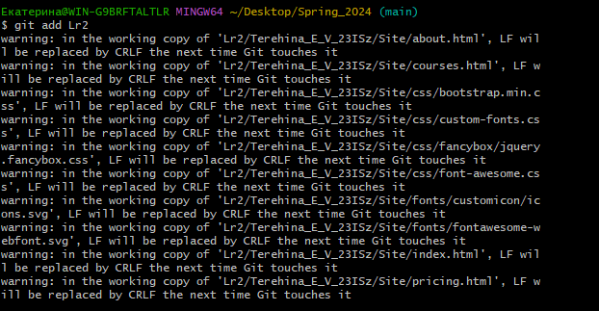

Сохраним изменения в репозитории командой git commit –m “first commit”.

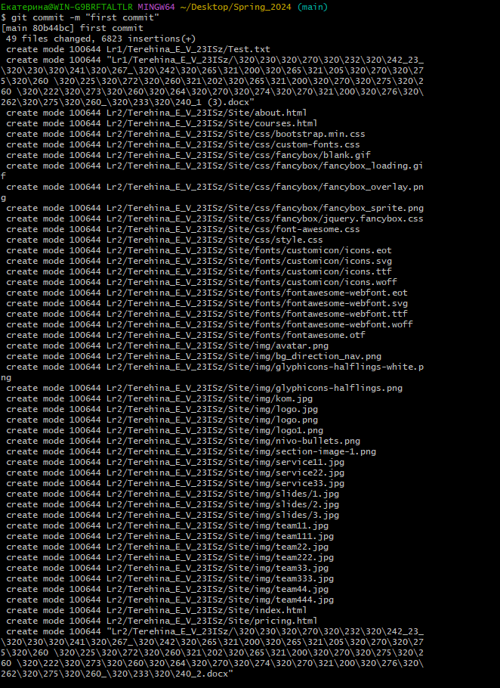

Отправляем изменения в репозитории командой git push.

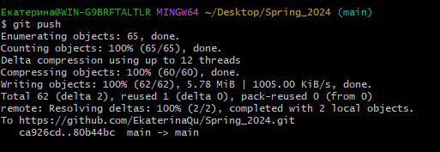

**Разрешение конфликтов.**

Добавим новый текстовый файл и сделаем коммит.

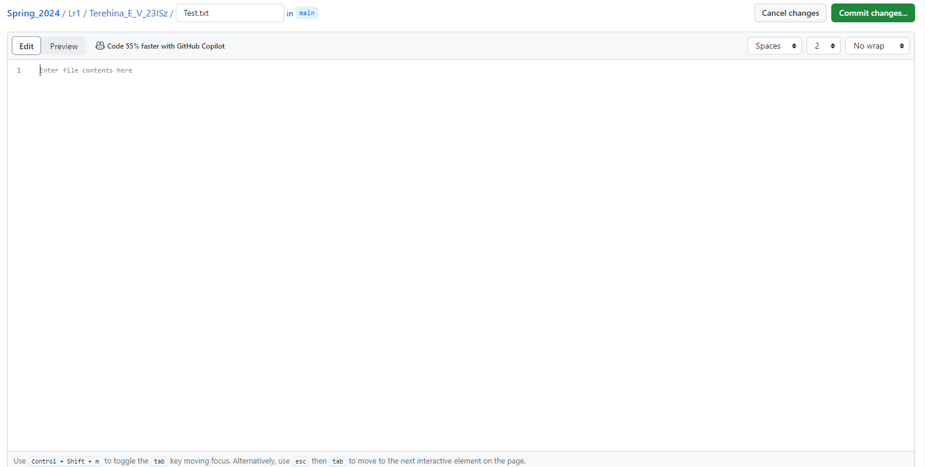

Дальше напишем текст в файле, и используем команду git push.

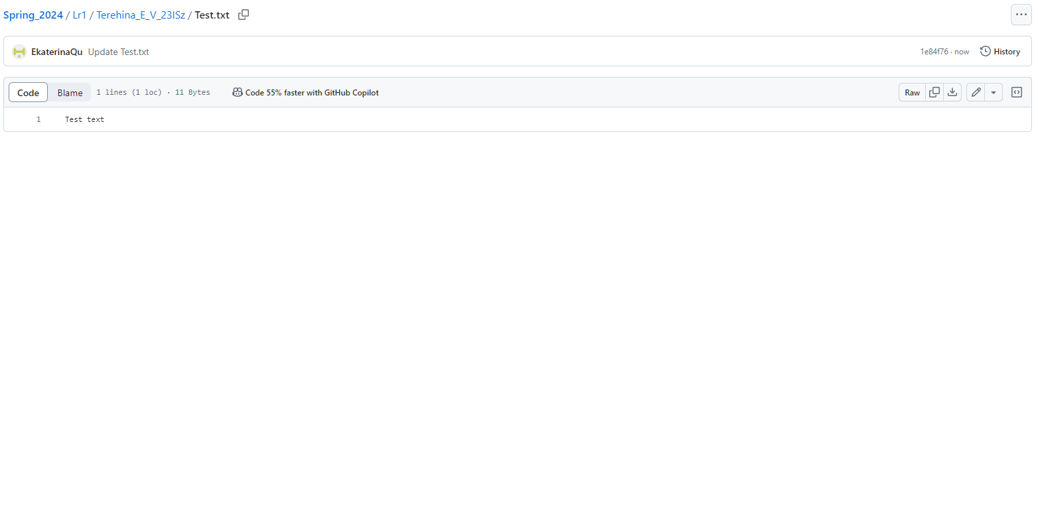

Изменяем текст, запускаем и получаем ошибку.

Используем git push.

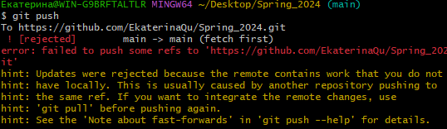

**Вывод:** ЯНаучилась работать с системой контроля версий и смогла загрузить отчёты и материалы по предыдущим лабораторным работам в репозиторий на GitHub.